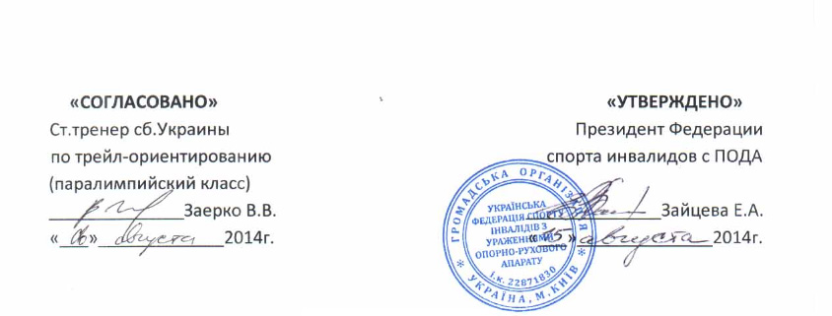

П О Л О Ж Е Н И Е
про комплектование сборной команды Украины (паралимпийский класс) по трейл-ориентированию для участия в Чемпионате Мира в 2015г. (Хорватия)

Состав команды: от страны допускается 3 спортсмена-паралимпийца.

Условия комплектования команды:
- на основании итоговой рейтинговой таблицы, составленной по результатам зачетных дней Чемпионатов Украины по Федерации спорта инвалидов с ПОДА, команда формируется руководством Федерации совместно со старшим тренером.

В зачетные дни Чемпионатов Украины входят:
- начало: 1 Чемпионат Украины – г.Днепропетровск, 9-10.08.2014г. – 2 дня;
- окончание: последний Чемпионат Украины – апрель 2015г.

В течение этого периода планируется провести до 10 зачётных дней на разных Чемпионатах (места и даты уточняются). В каждый из зачётных дней, по протоколу, определяются спортсмены, занявшие первые 10 мест. Им начисляются рейтинговые баллы по схеме: 1 место – 10 баллов, 2 место – 9 баллов, 3 место – 8 баллов и т.д. Для зачисления результата спортсмена в итоговую рейтинговую таблицу будут браться пять лучших зачетных дней для данного спортсмена.

Примечание.
В период с августа 2014г. по апрель 2015г. возможно проведение больше, чем 10 зачетных дней на Чемпионатах Украины. В таком случае, число обязательных зачетных дней для итоговой рейтинговой таблицы для каждого спортсмена будет больше.

